植物--葡萄策划
流程图：
开始游戏
载入关卡
地区，气候
土壤
初始化
时间
金钱
选择种植葡萄
葡萄种类
成熟类型

地区，气候

产量预计

时间1
开垦土地
搭架
插条

萌芽
长枝
开花
结果
成熟
收采

病虫害
浇水
施肥
天气

鲜果
葡萄干
葡萄酒
葡萄汁

用途
产量
金钱
是
是否剪枝

否
翻地

葡萄种植相关说明：

葡萄种类 | 成熟类型 | 适宜地区 | 萌芽 | 长枝 | 开花 | 结果 | 成熟 | 产量（kg/亩）
巨峰 | 早熟（4.15至7.25） | 全国 | 10 | 30 | 10 | 40 | 20 | 750
夏黑 | 早熟（4.15至7.25） | 华南 | 10 | 30 | 10 | 40 | 20 | 750
白诗南 | 中熟（4.15至9.05） | 华北 | 10 | 30 | 10 | 70 | 20 | 1000
黑奥林 | 中熟（4.15至8.15） | 华东 | 10 | 30 | 10 | 50 | 20 | 1000
龙眼 | 晚熟（4.10至9.30） | 中部 | 10 | 30 | 10 | 100 | 20 | 1200
木纳格 | 晚熟（4.25至10.05） | 西北部 | 10 | 30 | 10 | 90 | 20 | 1200

产量预计：按种类设定初始值（750 1000 1200），并受种植地区、插条时间、病虫害、土壤条件和天气影响。
种植地区：若所选葡葡萄品种与所种植地区对应，则不影响预计产量，否则，预计产量下降10%。
插条时间：这里约等于萌芽时间，在10天内浮动，则对预计产量无影响，否则，每差错10天，预计产量下降2%。
病虫害：病虫害发生后，若未采取及时的措施，则每过1天，预计产量下降1%。
1.葡萄霜霉病
症状：叶片发病时，正面出现半透明水渍状不规则病斑，呈淡绿色或淡黄色，病斑最后变成黄褐
色或红褐色而干枯。邻近病斑相连成多角形大斑。
防治措施：1000×25%瑞毒霉或250×40%已磷铝。
2. 二星叶蝉
症状：虫体淡黄色，体长3-3.5毫米。头顶上有两个黑色圆斑，翅膀黄白色，半透明。虫体多停
留在叶子背面危害。
防治措施：3000×80%敌敌畏或1500×40%乐果或5000×20%速灭杀丁。
土壤水分：初始值100，每天下降1，低于80，则应该浇水，否则，每2天预计产量下降1%。
土壤矿物质：初始各项均为100，每天下降1，低于70，则应该施肥，否则，每2天预计产量下降1%。
天气（酷热）：随机发生，发生后，持续1-5天，土壤水分每天下降20，此时时间轴暂停，提示及时浇水。
天气（大雨）：随机发生，发生后，持续1-5天，时间轴暂停，提示购买道具“雨伞”，若购买并使用，则预计产量无影响，否则，预计产量按天数*1%下降。
收采：在葡萄成熟10天内收采，则对产量不造成影响，否则每2天，产量下降1%。
剪枝：葡萄藤寿命设计为3年（实际为60年左右），若选择翻地，则葡萄藤消失。若选择剪枝，则该土地
保留葡萄藤，并且不能种植其他作物，等到时间轴到该葡萄种类萌芽季节，葡萄萌芽，并按周期正
常生长。作为坚持的奖赏，第2年产量增加0.5倍，第3年产量增加1倍。（若考虑加入勋章系统，
可以获得相应勋章）

金钱流向说明：
支出：
葡萄苗：每株5金币（每亩500株）。
浇水：1单位1金币。
化肥：每袋100金币，含量10。
瑞毒霉：每袋50金币，规格1000×25%。
敌敌畏：每瓶50金币，规格3000×80%。
雨伞：每把50金币。

收入：
葡萄鲜果：10金币/kg。生产量=产量。
葡萄干：40金币/kg。生产量=产量/2。
葡萄酒：300金币每瓶。生产量=产量/10。
葡萄汁：10金币每瓶。生产量=产量*2。

美工：
葡萄生长过程：
1葡萄苗--2稍大葡萄藤--3茂盛的葡萄藤并开花--4结果（未成熟）--5结果（成熟）
成熟后的果实，参考下列图，制作6份
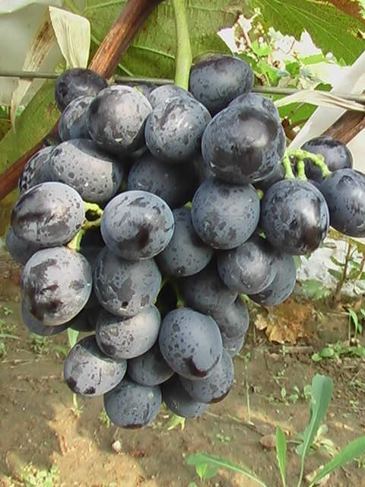6巨峰 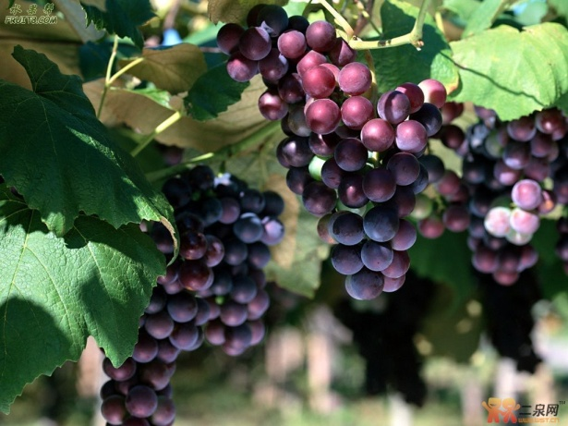7夏黑
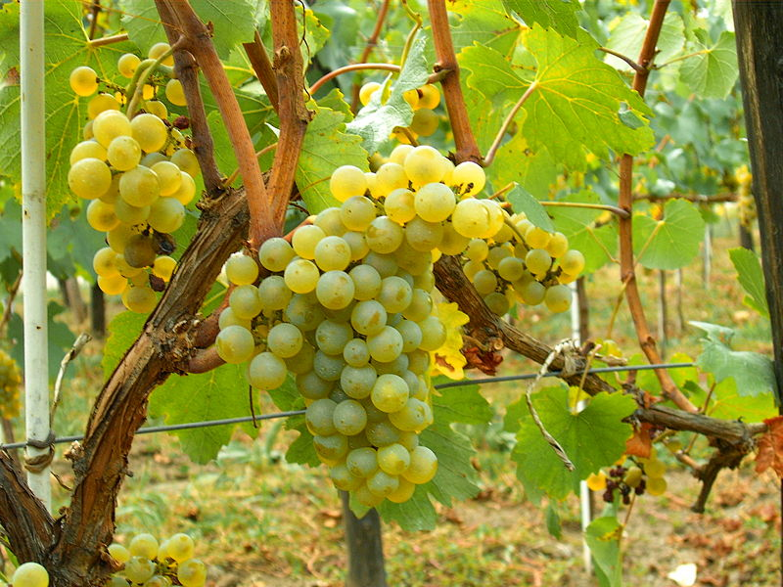8白诗南 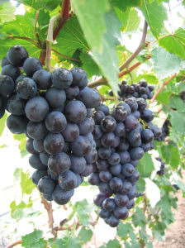9黑奥林
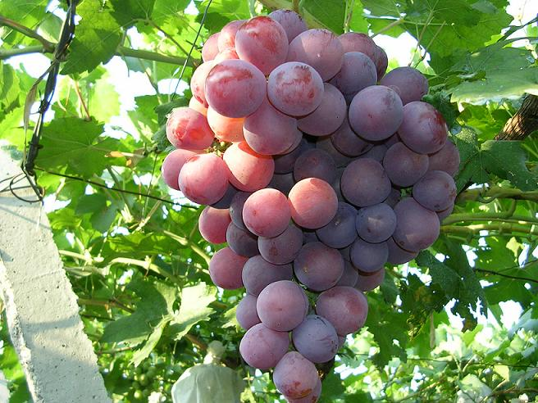10龙眼 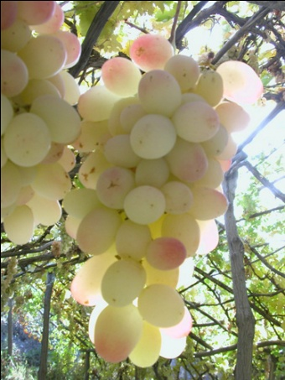11木纳格

12葡萄霜霉病：叶片发病时，正面出现半透明水渍状不规则病斑，呈淡绿色或淡黄色，病斑最后变成黄褐
色或红褐色而干枯。邻近病斑相连成多角形大斑。
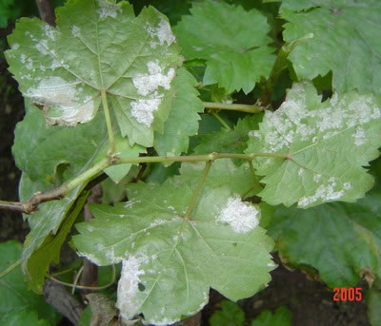
13二星叶蝉：虫体淡黄色，体长3-3.5毫米。头顶上有两个黑色圆斑，翅膀黄白色，半透明。虫体多停留
在叶子背面危害。
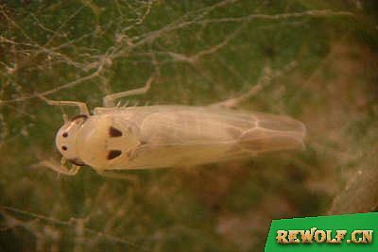
14袋装化肥
15袋装瑞毒霉，注明规格1000×25%
16瓶装敌敌畏，注明规格3000×80%
17大雨伞
18葡萄干
19葡萄酒
20葡萄汁

